Requerimento Nº 1548/2022
Súmula: Requeiro informações do Executivo, junto a Secretaria de Infraestrutura e Serviços Urbanos, se há estudos para a Canalização de um trecho do Canal na Estrada dos Pinheiros - Monte Serrat – Itapevi – SP.

REQUEIRO à Mesa, após ouvido o Douto Plenário na forma regimental vigente, seja oficiado ao Excelentíssimo Senhor Igor Soares, Prefeito Municipal, junto a Secretaria de Infraestrutura e Serviços Urbanos, se há estudos para a Canalização de um trecho do Canal na Estrada dos Pinheiros - Monte Serrat – Itapevi – SP.
Justificativa

Senhor Presidente:-
Senhores Vereadores:-

Trata-se de uma solicitação dos moradores, através do vereador, devido o local se encontrar sem infraestrutura, os moradores reivindicam a canalização para terem acessos com os veículos (carros e caminhões) e melhorias no local.

Sala das Sessões Bemvindo Moreira Nery, 31 de maio de 2022.

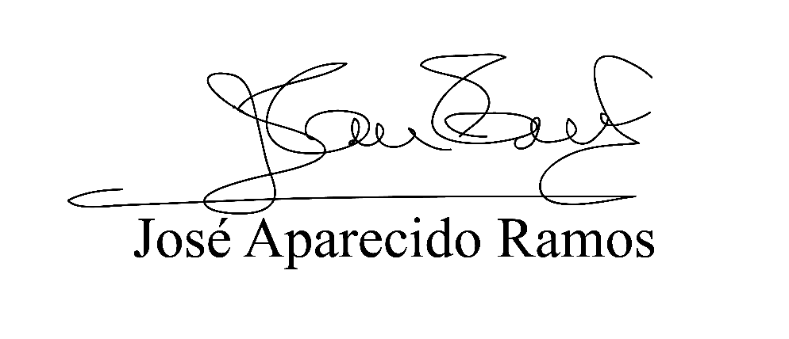
(Zeca da Piscina – PTB)
Vereador

